**利用导数研究超越函数的图象与性质**

1. **教学目标**
2. 掌握函数单调性与极值的求法
3. 掌握六种常见超越函数的图象与性质
4. **教学重难点**

超越函数的图象与性质

1. **教学过程：**

1.引入：三种基本函数

(指数爆炸):增长速度极快,常用于描述指数型增长,其图像呈快速上升趋势,体现了指数增长的强大威力。

(对数增长):增长缓慢,常用于描述对数型增长,其图像在x>0时缓慢上升,反映了对数增长的渐进性。

$y=x$ (线性基准):作为基准函数,用于比较其他函数的增长速率,其图像为一条直线,斜率为1直观地展现了线性增长的特点，便于与其他函数进行对比分析。

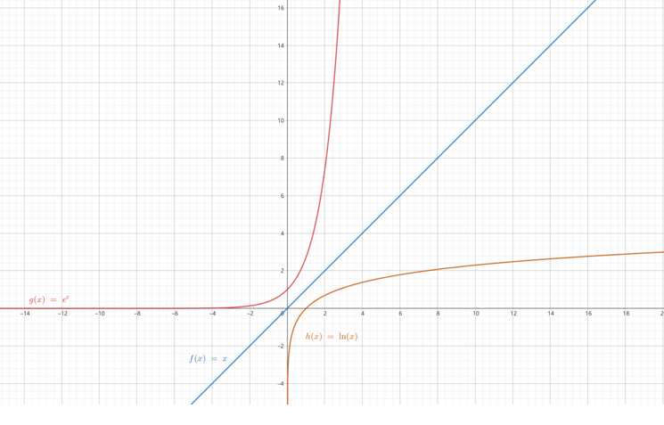

2.常见的六种超越函数：（1）;（2）；（3）；

（4）；（5）；（6）

3.研究超越函数的图象与性质

例1.（1）；（2）

单调性：

极大值值

零点

渐近线

值域

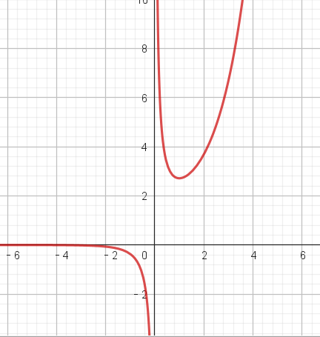注：1.定义域2.利用导数的正负性判断函数的单调性，确定函数的增减区间和极值点3.标注零点及极值点等特殊点，使图像更加完整4.分析函数在定义域两端的极限行为，如x→0,x→+∞等情况下判断函数值的极限值

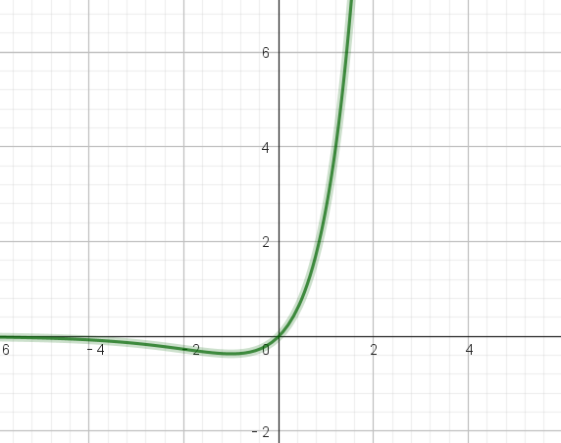

（3）； （4）；

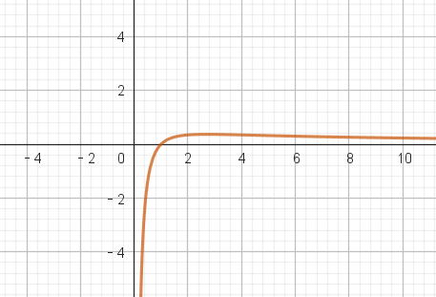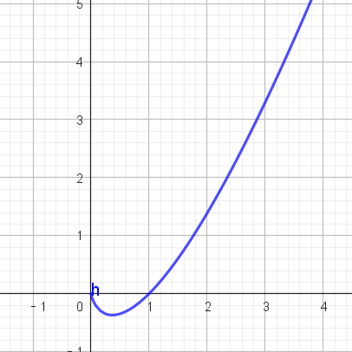

（5）； （6）

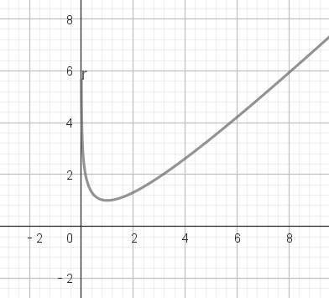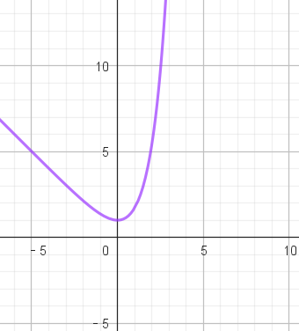

例2.函数有两个零点，求*a*的取值范围

变式1：讨论的零点个数

变式2.已知e是自然对数的底数,则下列不等关系正确的是()*.*

A.ln2> $\frac{2}{e}$ B.ln 3< $\frac{3}{e}$ C.ln π> $\frac{π}{e}$ D. $\frac{ln3}{ln π}$ < $\frac{3}{π}$

变式3.（多选）对于函数下列说法中正确的有（ ）

1. 
2. 
3. 

若

**课堂小结：**

研究超越函数的图象与性质1.看定义域2.研究单调性3.找特殊点4.考虑有界性（渐近线）